MANUÁL
ORNO OR-PRE-432
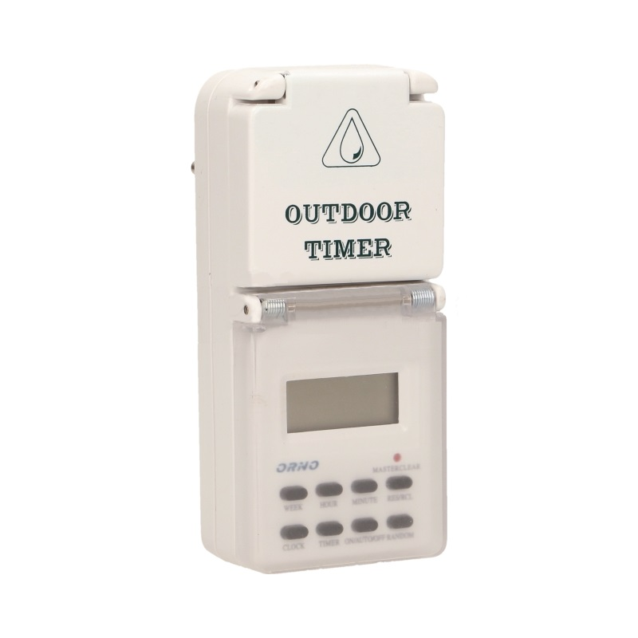
Dôležité upozornenie
Nepripájajte zariadenie do miesta, kde záťaž presiahne 16 A. Vždy skontrolujte, či je zástrčka akéhokoľvek spotrebiča úplne zasunutá do zásuvky časovača. Ak je potrebné vyčistiť časovač, odpojte ho od elektrickej siete a utrite časovač suchou handričkou.
NEPONÁRAJTE ČASOVAČ DO VODY ALEBO INÉJ KVAPALINY.
Vykurovacie telesá a podobné spotrebiče by sa počas prevádzky nemali nikdy nechávať bez dozoru. Výrobca odporúča, aby takéto spotrebiče neboli pripojené k časovačom.
ÚVOD
1. Časovač má celkom 8 programov ON / OFF.
2. ponúka 3 režimy RUČNE ZAPNÚŤ / AUTOMATICKÝ / RUČNE VYPNÚŤ môže ľahko nastaviť požadované nastavenia
3. Režim 12/24 hodín je prepínateľný
4. funkcia letného času je veľmi užitočná pre oblasti s letným systémom.
5. Funkcia RANDOM na vykonanie nastavení s náhodným oneskorením 0-32 minút.
6. Pre tento časovač sú k dispozícii 16 kombinácií dňa alebo blokov dní:
Pondelok
Utorok
Streda
Štvrtok
Piatok
Sobota
Nedeľa
Pondelok, Utorok, Streda, Štvrtok, Piatok, Sobota, Nedeľa
Pondelok, Utorok, Streda, Štvrtok, Piatok
Sobota, Nedeľa
Pondelok, Utorok, Streda, Štvrtok, Piatok, Sobota
Pondelok, Streda, Piatok
Utorok, Štvrtok, Sobota
Pondelok, Utorok, Streda
Štvrtok, Piatok, Sobota
Pondelok, Streda, Piatok, Sobota

POČIATOČNÁ ČINNOSŤ
1. Zapojte časovač do bežnej elektrickej zásuvky 220-240 voltov a zapnite ho.
2. Nechajte približne 12 hodín nabíjať batérie Memory Back Up.
3.Po nabíjaní vymažte všetky aktuálne informácie stlačením tlačidla MASTER CLEAR s ostrým predmetom, ako je pero alebo ceruzka.
4. Časovač je teraz pripravený na nastavenie
NASTAVENIE BEŽNÉHO ČASU
1.Stlačte tlačidlo CLOCK a podržte stlačené súčasne tlačidlo WEEK, kým sa nezobrazí aktuálny deň. Pokračujte stlačením tlačidla HOUR
alebo MINUTE, kým sa nezobrazí aktuálna hodina alebo minúta. Pri nastavovaní môžete tlačidlá WEEK, HOUR alebo MINUTE držať pre rýchle posúavanie dopredu.
2.Stlačte obe tlačidlá. Nastaví sa týždeň a čas.
3. Ak chcete vynulovať nesprávny čas, zopakujte predchádzajúce kroky.
NASTAVENIE PROGRAMOV
1.Stlačte tlačidlo TIMER a uvoľnite ho. Prvé nastavenie ON môžete vykonať teraz.
2. Stlačením tlačidla W EK nastavíte deň alebo bloky dní. Nastavte čas stlačením tlačidla HOUR a potom tlačidla MINUTE.
3. Opätovne stlačte tlačidlo TIMER pre dokončenie prvého nastavenia ON a zadajte prvé nastavenie OFF. Opakovaním 2 vykonajte prvé nastavenie OFF.
4. Znova stlačte tlačidlo časovača, aby ste nastavili prvé nastavenie OFF a vstúpili do nastavenia 2. Zopakujte 2 a 3, aby ste naprogramovali zostávajúce nastavenia.
5.Po dokončení nastavení stlačte tlačidlo CLOCK a časovač je pripravený na prevádzku.
PRÍKLAD: Časovač zapnutý o 18:15 a TIMER OFF v 22:15 každý deň
a. Stlačte tlačidlo TIMER a na LCD displeji sa zobrazí 1_0
b. Stlačte TÝŽDEŇ, kým sa na displeji nezobrazí "MO, TU, WE, TH.FR, SA.SU"
c. Stlačte HOUR, kým sa nezobrazí LCD displej 6:00 alebo 18:
(1. Stlačte tlačidlo MINUTE, kým sa na displeji nezobrazí 6:15 alebo 18215
e. Opätovne stlačte tlačidlo TIMER a displej LCD 1_OFF
f. Opakujte vyššie uvedený postup c. a d. kým displej LCD nezobrazí 10:15 alebo 22:15
j. Stlačte tlačidlo "RES / RCL" pre zastavenie niektorých programov a opätovným stlačením tlačidla "RES / RCL" vyvoláte selektívne programy.
TIP: Pri overovaní vašich programov sa uistite, že sa nastavenia neprekrývajú, najmä pri použití možnosti blokovania.
RUČNÉ ZAPNUTÉ / AUTOMATICKÉ / MANUÁLNE NASTAVENIE
1. Stlačte tlačidlo ON / AUTO / OFF, aby ste postupne prepli tri režimy.
2. V režime MANUAL ON alebo RUČNÝ režim OFF, časovač nefunguje ako nastavenie v režime AUTO.
3. Keď sa režim prepne z. ručnej na AUTO, časovač udrží nastavenie MANUAL až do ďalšieho nastavenia časovača
FUNKCIA RANDOM
1. V režime AUTO stlačte tlačidlo RANDOM. Na LCD displeji sa zobrazí nápis RANDOM
2.Keď je táto funkcia zapnutá, nastavenia sa vykonajú s náhodným posunom 0-32 minút od 6:00 PM a 6:00 AM.
3. Opätovným stlačením tlačidla RANDOM túto funkciu zrušíte.
12/24 HOUR REŽIM
Stlačte súčasne CLOCK a TIMER, aby ste zmenili režim 12 a 24 hodín.
FUNKCIA LETNÝ ČAS
1. V režime TAUTO súčasne stlačte tlačidlá CLOCK a ON / AUTOIOFF. Na displeji LCD sa zobrazí SUMMER.
2. Hodiny sa vrátia o jednu hodinu späť.
3. Opätovným stlačením dvoch tlačidiel sa vrátite na zimný čas.
TECHNICKÉ ÚDAJE
Napätie 220-240V AC 50Hz
Max. 16A, 3600W
Minimálny čas nastavenia 1 minúta 0
Prevádzková teplota - 10 až +40 ° C
odchýlka + l-1 minúta za mesiac
Zálohovanie batérie Ni-Mh1.2v> 100 hodín

